Полезные телефоны
Организация | Телефон
Общественная приемная Мацко Д. Н.  Помощник депутата:  Микрюкова Ольга Геннадьевна | 725-25-92
Депутатский центр Металлургического района | 725-20-21
Региональный оператор Капитального ремонта | 240-10-03
Государственная  жилищная инспекция | 727-78-88
Надзорные органы
Прокуратура района | 735-44-10
Прокуратура города | 775-13-89
Прокуратура области | 239-20-20
Уполномоченный по правам человека | 737-15-41
Уполномоченный по правам человека в сфере ЖКХ  Вершинин Анатолий Сергеевич | 8-9080531972
Права потребителей
Роспотребнадзор  по Челябинской области | 263-78-89
ЧОО «Правовая защита потребителей» | 796-39-31
Горячая линия по:
-тарифам на тепло и горячую воду | 232-08-40
- тарифам на водоснабжение и водоотведение | 260-84-77
- тарифам на электроэнергию | 232-08-51
- тарифам на газ | 232-08-54
- нормативам потребления коммунальных услуг | 232-08-28
- предельным индексам роста платы за коммунальные услуги | 232-08-52
© Отпечатано на личном принтере депутата Мацко Д. Н. Тираж 150 экз.
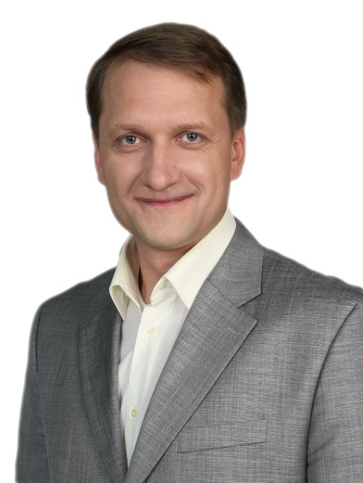

Дорогие друзья!
В сентябре 2014 г. в нашем родном Металлургическом районе избран Совет депутатов. По итогам прошедшего времени можно смело сказать, что сегодня удалось достичь главного – реально приблизить представительную власть к каждому конкретному жителю.
В избирательном округе №2 мне знаком каждый дом и каждый двор. Проблем, к сожалению, очень много, но и многое удалось сделать. Впервые за много лет проведена значительная обрезка деревьев во дворах жилых домов, отремонтированы некоторые подъезды, смонтированы элементы детских площадок, отремонтированы внутридворовые проезды. Спасибо Вам за понимание и поддержку, уверен, что вместе мы сможем сделать наш округ процветающим и комфортным для жизни

С уважением,
Ваш депутат Денис Мацко
Металлургический район
города Челябинска

Избирательный округ №2

Отчет депутата по
избирательному округу №2
Мацко
Дениса Николаевича
о депутатской деятельности
по итогам 2015 года.
Общественная приемная.

- Всего избирателей – 4559 человек;
- Проведено личных приемов – 22;
- Принято граждан – 52 человека;
- Дано разъяснений – 40;
- Направлено запросов -19.
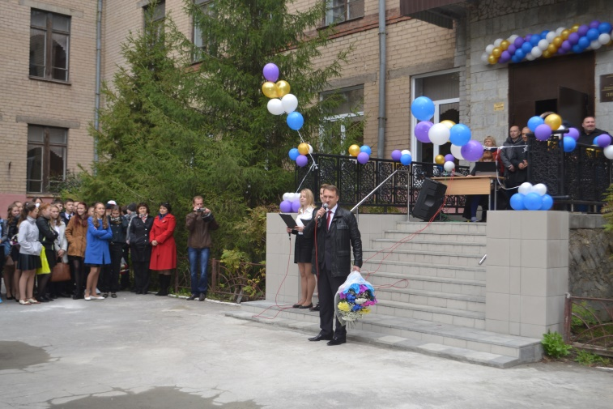
Привлечение финансовых
средств на избирательный округ.
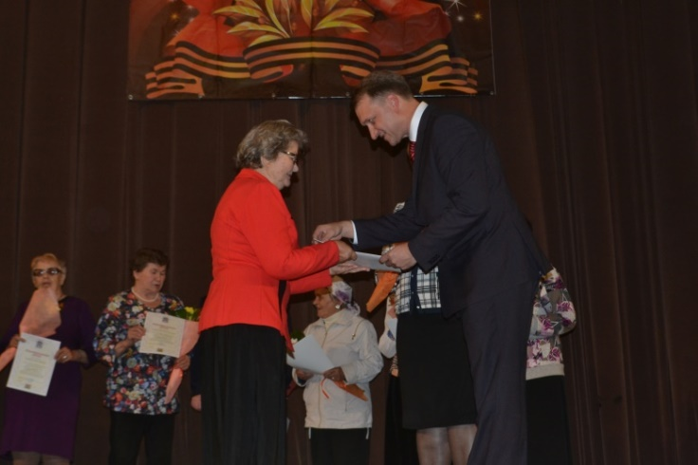
- 120 000 руб. – ремонт системы отопления МБОУ «Лицей 88 г. Челябинска.
- 230 000 руб. – установка детской игровой площадки во дворе домов №№27, 29 по ул. Дегтярева, №13 по ул. Трудовой.
- 50 000 руб. – ремонт подъезда жилого дома № 22 «а» по ул. Дегтярева.
- 10 000 руб. – работа ветеранской организации на избирательном округе.

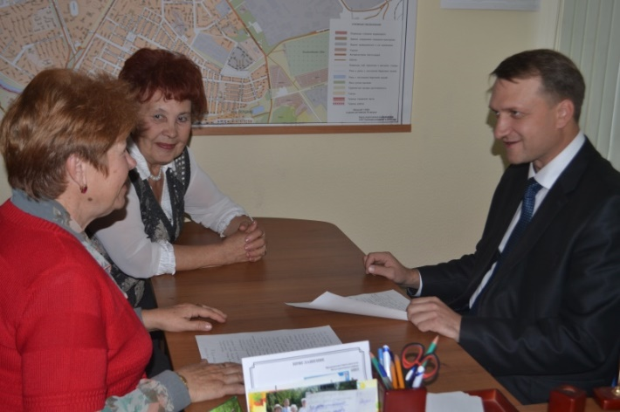
Благоустройство территории избирательного округа.

- Произведена обрезка деревьев:
- Ул. 60- лет Октября, д. 16, 16а, 18, 18а;
- Ул. Вахтангова, д. 3, 3а, 8, 8а, 10, 10а.

- Асфальтирование внутриквартальных проездов:
- Ул. Вахтангова, д. 1, 3;
- Ул. Вахтангова, д. 8, 10;
- Ул. 60-лет Октября, д. 16, 18;
- Ул. Дегтярева, д. 29.

- Запланирована обрезка деревьев:
- Ул. Дегтярева, д. 25;
- Ул. Приборостроителей, д. 7;
- Ул. Трудовая, д. 19, 21, 23, 28;
- Ул. Павелецкая, д. 10, 12, 14, 16.

Оказание индивидуальной помощи гражданам и организациям.
- Вручены памятные медали 22 ветеранам ВОВ и труженикам тыла;
- Организовано проведение юбилейного вечера Челябинской региональной общественной организации «Память сердца. Дети погибших защитников отечества»;
- Осуществляется личное поздравление долгожителей округа с юбилейными датами;
- Проведено чествование семей жителей округа на районном празднике «День семьи, любви и верности»;
- Вручены пригласительные билеты на празднование «Нового года» многодетным и малообеспеченным семьям;
- Организовано посещение жителями округа обучающего семинара, организованного Оператором Капитального ремонта;
- Оперативно решены вопросы по срочному ремонту коммуникаций в жилых домах.

